基于Matlab的无线信道仿真

作者姓名：蒋 太 洪

专业名称：通信工程

指导教师：黄 静 讲师

**成都理工大学工程技术学院**

**学位论文诚信承诺书**

**本人慎重承诺和声明：**

1.本人已认真学习《学位论文作假行为处理办法》（中华人民共和国教育部第34号令）、《成都理工大学工程技术学院学位论文作假行为处理实施细则（试行）》（成理工教发〔2013〕30号）文件并已知晓教育部、学院对论文作假行为处理的有关规定，知晓论文作假可能导致作假者被取消学位申请资格、注销学位证书、开除学籍甚至被追究法律责任等后果。

2.本人已认真学习《成都理工大学工程技术学院毕业设计指导手册》，已知晓学院对论文撰写的内容和格式要求。

3.本人所提交的学位论文（题目：

），是在指导教师指导下独立完成，本人对该论文的真实性、原创性负责。若论文按有关程序调查后被认定存在作假行为，本人自行承担相应的后果。

承诺人（学生签名）：

20 年 月 日

注：学位论文指向我校申请学士学位所提交的本科学生毕业实习报告、毕业论文和毕业设计报告。

# 摘要

提及移动通信系统系统，那么自然而然地必须面对信道的参数，思考信道性能。此次对无线信道的各种常见参数做了介绍，对相关重要参数的成因发起了探讨，并实现了无线信道的从参数设计,到图形建模等环节的实验，通过这个过程说明了无线信道的分析，建模，仿真的主要过程和方法。并用图形化的界面展示了仿真的结果，和可调参数对信道质量与模型的影响。详细分析了无线信道的抽象模型，以及相关特点，说明了相关参数之间的相互影响极其作用。以多普勒效应为切入，从自由路径损耗为出发，逐步深入，重点说明了瑞利信道的部分特性，及其阴影衰落等重要部分，然后再将各种衰落组合成为一个无线信道，从而搭建起无线信道的仿真模型。

本次还利用Matlab的强大计算能力和图形化优势，对信道参数和信道模型在Matlab平台上用代码进行了封装，为信道仿真构建了一个丰富且交互性强的图像界面，集成了多种富有代表性的信号信道噪声。

**关键词：**无线信道 多径效应 Matlab 噪声

# Abstract

In the digital mobile communication system model, the design of wireless channel and channel parameters is very important. This article has carried on the thorough research to the channel transmission characteristic of the wireless channel, and realized the experiment from the parameter design of the channel impulse response model to the graph modeling, through this course explained the wireless channel analysis, the modeling, The main process and method of simulation. A graphical interface is used to demonstrate the results of the simulation and the effect of the adjustable parameters on the channel quality and the model. A detailed analysis of the abstract model of the wireless channel and its related characteristics shows that the interaction between related parameters is extremely effective. Taking Gaussian white noise, Rayleigh channel, Rice channel as an example, the main characteristics of the wireless channel are described in detail. The multipath effect, signal fading, and Doppler effect of the wireless channel are discussed.

This time, Matlab's powerful computational capabilities and graphical advantages are also used to code the channel parameters and channel models on the Matlab platform. A rich and interactive image interface is built for channel simulation, and various rich interfaces are integrated. Representative source and channel noise.

**Keywords:**Wireless Channel, Multipath Effects, Matlab, Noise

# 目录

基于Matlab的无线信道仿真 I

摘要 I

Abstract II

目录 III

前言 1

1 无线移动通信概述 2

1.1 无线通信的发展 2

1.2 信道建模的发展 2

1.3 无线信道研究的意义 3

2 无线移动信道的传播 5

2.1 无线信道大尺度衰落 5

2.1.1 信道对无线信号的影响 5

2.2 无线信道的小尺度衰落 8

2.2.1 多径衰落影响因素 8

2.2.2 小尺度衰落的两种机制 9

2.2.3 小尺度衰落信道的分类 11

3 移动信道的建模 13

3.1 瑞利衰落信道模型 13

3.1.1 多径信道 13

3.1.2 瑞利衰落信道的参考模型-----Clarke模型 14

3.1.3 基于Jakes仿真器的瑞利衰落模型 15

3.1.4 改进型瑞利衰落信道仿真模型 16

3.2 LOS信道模型 17

3.3 路径衰落 18

4 移动信道仿真 20

4.1 Matlab简介 20

4.1.1 MATLAB的主要特点 20

4.1.2 工作模式 21

4.1.3 MATLAB的计算功能 21

4.1.4 MATLAB图形显示功能 21

4.1.5 GUI 22

4.2 信道仿真 23

4.2.1 视距分量(LOS) 24

4.2.2 单径瑞利信道 25

4.2.3 路径损耗 26

4.2.4 高斯白噪声 27

4.2.5 无线信道 27

4.3 GUI设计 29

4.4 各参数对信道包络的影响 32

4.4.1 移动终端的移动速度 32

4.4.2 载波频率 34

总结 36

参考文献 38

致谢 39

附件 程序源码 40

A1.1 无线信道 40

A2.2 GUI界面主要代码 42

# 前言

随着时代的发展，移动互联网方兴未艾，为了提高通信效率，满足人们又好又快地从移动端获取网络数据，对无线信道的研究成为了无法避免的课题。同时因为无线信道的极度复杂性，以目前的知识储备的确有心而力不足。但是无线信道的特性，本质上是无线电磁波的传播特性导致的一系列的信号失真和衰弱。从电磁波的波的相关特性出发，那么无线信道对不同条件的信号的影响又是容易理解的。同时，对无线信道的研究正不段取得进展，各种优化的信道模型层出不穷.

各种参考资料浩如烟海，基础性的研究已近尾声。基于这样的认识，挖掘无线信道的基础特性，解释一些常见的信道模型是可以完成的。于是开始了本次课题的实施。

基于相关条件的限制，如何对无线信道进行描述与表示也是十分重要的问题，用软件仿真是现行条件下对结论或假设进行验证的最佳方式，同时对信道模型的仿真在研发过程中也渐渐成为不可或缺的选项。它能够快速，有效地对抽象的信道模型进行展示，同时也可以将不同的参数方便地进行设置验证，且取得接近现实通信过程中的精度。

总的说来，在内容上也就是力图实现回答无线信道是什么，为什么，怎么看，怎么办的问题，同时为了表述这些关系，用Matlab软件仿真的形式对这些成因和结论进行论证，同时也更形象地表述相关的参数的互相影响和联系。

# 1 无线移动通信概述

## 1.1 无线通信的发展

通信技术是人类发展历史进程中的伟大里程碑，波澜壮阔地经历了从有线迈向无线，从模拟跨越数字的两次伟大变革，遥望兮，自从1897年那个神圣的日子中，马可尼在人类历史上首次用无线电波勾连了横跨英吉利海峡的舰船以来，又经历了十数年的发展浪潮，在大约二十世纪七十年代这一历史时期，总算是将无线通信的理想成就为现实，产生了实质上的无线移动通信技术[1]。

第一代横空出世的移动通信系统是一种模拟通信系统，在二十世纪晚期，大约八十年代左右进入了市场。跟随着数字信号，电子科学技术的日趋完善，1996年，第三代数字通信系统应运而生。

第三代移动通信系统的出现，极大地推动了通信事业的发展进程，它们是TD-SCDMA(中国),CDMA2000(美国),WCDMA(欧洲)三套系统为代表。

二十一世纪，又发展出来了第四代移动通信系统(4G)。第四代移动通信系统能够以更快的速度从网络上进行数据下载上传，其下载的速度达到了令人惊叹的百兆比特每秒，上传的速度提高到20Mbps。这样的速度能够足以应对几乎所有的无线数据服务。

相比于有线通信，无线通信更加复杂，多径衰落问题在很大程度上限制了无线技术的飞速发展。一般说来，通信系统的研究主要涉及传输与调制技术，通信信号的编码技术。由于无线信道的传输信道的特性，和更高的标准用户的通信质量的要求，使得研究无线信号的传输和接收成为了最为困难的事情。

## 1.2 信道建模的发展

由于移动通信系统的限制，并且通信路径之间的发射机和接收机通道一般分布在复杂地形，各种障碍物层峦叠翠，岑差不齐，再者，电磁波传播也是有复杂的时变特性，导致很难估计和预测信号的传播结果。因而无线信道的仿真具有更加深远和重要的意义。

在高速移动通信系统的设计中，常常需要考虑多路延迟效应和信道衰落，所以需要对其进行建模分析，但是一般的传播模型并没有广度的适用性，环境的微

小变化就可能导致差别很大的信道特性，我们需要探究更本质的影响因素，以便建立更普遍实用的模型。

无线信道建模与仿真技术的研究前些年就早已兴起，但由于时代的局限性和当时技术水平的发展，这类大仿真结果大多差强人意。在实现建模仿真的同时还有着一些明显的缺点。诸如，可读性不好，人机交互效果差，代码可重用性不高，后续的扩展性也不如人意。对无线信道的研究所起的作用有限。近年来随着各种技术手段层出不穷，可视化信道仿真已经成为可以大有作为的领域。

## 1.3 无线信道研究的意义

随着数字化时代的来临，信息爆炸的当今，对信道资源的使用越发地深入和广泛彻底。但是适合通信的频谱资源却极其有限，要在如此两难的情形下实现高质量的通信。必须依仗对无线通信本身性质的更深入丰富的理解，通过调制解调，信道编码，和相关的抗干扰措施，来确保信道质量和容量的矛盾得到解决。

因为无线移动信道实际存在的巨大复杂性，实在有太多的工程实际问题需要解决。比如，不能抽象出一个单一数学模型来刻画普遍的移动通信环境。根据多年来经验和理论的累积，在移动通信信道中，电磁波的传播受环境中多种环境客观因素的深深制约。比如载波的频率，发送端和接收端之间的不同远近的距离，通信天线的高度，当地的地形地势，地面障碍物，建筑物密度，还有电磁波在各种物体表面发生的散射，反射。在一些特定的无线通信环境中，影响信道的决定性因素主要是载波频率，通信的距离和天线高度等等。然后随着移动物体的种类的区别，传播环境的不断变化以及使用的频率波段的不同，它的传播载体和传导方式也发生变化，当然它的特性也就大大的不一

样了。因此如果要得到信道的性能和通信设备的优劣，花费大量的人力，物力在特定的环境中进行比较长时间的通信测试也成了无法回避的事情，这是非常大的浪费，并且由于电磁波的复杂的时变特性，在不同的时间段，得到的结果也会有很大的差异。为了规避这些难题，减少时间和费用的支出，仿真信道的概念就提上日程。由于无线信道的影响因素实在是太多，如何排除次要矛盾，抓主要因素，对无线信道建模也是一大难题。目前一般从两个角度考虑信道模型，一个是大尺度衰落，另外一个则是小尺度衰落。

基于上面的分析，我们可以做出判断，无线移动通信的信道模型构建将会极大地影响无线通信的发展进程。

# 2 无线移动信道的传播

## 2.1 无线信道大尺度衰落

信道是通信系统中不可分割的重要组成部分，在收发信机之间的信号传播的介质的泛称，任何的一个通信系统都不可能剥离信道而存在。为了研究的方便，根据信道特性在不同介质中表现的巨大差异性，我们可以有有线信道和无线信道的划分。有线信道，顾名思义就是利用特别研制的通信线缆甚至光缆或其它新材料来连接发送端和接受端，实现声光电力等不同信号的传播。而无线信道则是利用了电磁波可以在空间中传播的便利，将信号加载在电磁波上发送遥远的目的地，因而有线信道的参数是稳定易测的，而无线信道的特性就显得十分随机不易把握掌控。在无线信道中既可能有地波沿弯曲的地球表面传播，又可能有在电离层反射的天波，还可能有做视线传播的超短波的直射传播。这些方面也滋生了无线信道的极度复杂性。导致了各种对于信号的干扰和衰落，产生了失真的信号。譬如，码间干扰，邻频干扰等等。

### 2.1.1 信道对无线信号的影响

1.自由空间路径损耗

所谓的自由空间的损耗，也就是为描述电磁波在地球上的空气中传播的时候惨遇的能量衰减而创造的概念。除了真空，电磁波在任何一种介质的穿透过程中都会以牺牲能量为代价。在自由空间因为没有任何物体对它造成像样的阻挡，导致电磁波不增不减地一往无前，再也没有了反射，折射，散射的无休无尽纠缠，自由不羁地以光一般的压制，直接抵达目的地。

在此情况下，将天线视为一个点源发射的径向传播的电磁波，故作为辐射源的天线就可以视为各向同性的。即相同半径的球表面接收到的辐射功率是一样的。

所以接收点位置发射天线的功率密度为：



而发射天线一般有发射增益，所以



因为天线最大可接收功率是与发送过来的电磁波的功率密度成正比：



比例系数即为有效面积，这样就可以根据有效面积和接收的电磁波的功率密度得到天线的接收功率。因为在自由路径的条件下，对各向同性天线[2]：



联立以上几个等式，在距离天线位置d的接收功率为：



考虑接收天线的增益：



在上式Pt是这个发射天线的辐射出的功率， $G_{t}$ 则拿来表示发送端天线的增益大小， $G_{r}$ 则是接收天线的参数，用来表征接收天线的增益大小，携带信号的电磁波的波长，d是发射机和接收机之间的位置距离。

因为自由空间中，电磁波没有损耗，多径衰落等其他引起损失的情况，自然而然也就没有了增益，故发送和接收端的增益可以不加考虑。同时这里也只考虑电磁波的衰弱，所以在自由空间：



对于电磁波：



以MHz作为的单位，作为d的单位，则从发送端到接收端的衰落用分贝可以表示为：



此即为电磁波在自由空间传播的衰耗。

2.阴影衰落

所谓阴影自然是被遮挡后，光不能穿透才能形成阴影，顾名思义也就是在信号传播的过程中，障碍物排布错综复杂，层峦叠翠，打破了让信号不失真地完美到达目的地的美好向往，信号强度被不利的地形环境，层层阻击，节节削弱。

根据生活经验，其实很容易知道，大自然中很多无序的事物都非常偏爱正态分布，因为它们更喜欢自由，总是沿着熵增的方向迈进，而正态恰好是使得信息熵达到最大，最没规则的分布。恰好是最没规矩的规矩。阴影衰落也不例外。在历史长河中无数科学家，工程师根据理论加实践的用多个角度得出了一个共同的结论，一语总结之：阴影衰落一般服从于对数正态分布[3]。

对数正态分布的概率密度函数[3]：



其中x为由对数正态随机分布变量x所假设的值，m为对应于正态分布的中值，为对应于正态分布的偏差。

## 2.2 无线信道的小尺度衰落

### 2.2.1 多径衰落影响因素

当电磁波在陆上的移动信道用光速来回穿梭。 不同的路径到来的信号就产生了不同的差异，时间，相位，强度，所有可能不同的都可能不同。这样接收到的合成信号，也就将不受掌控的急剧波动，导致难以简单刻画的衰落。这种因为从不同的路径而来，导致受到不同程度的损耗，产生了不能忽略不计的衰落的现象，就赐名多径效应。

1.多径传播

电磁波在通过不同的介质时，必然地无法避免干涉，衍射，折射，反射等一系列其它的情况。如在分界面上反射波电场与入射波电场相位差为π，存在半波损失[4]。这样的电场波的无法避免的天性导致了信号的传输衰减随时间而变，信号的传输时延也会随时间而变化，信号每条路径的时延和衰减都随时间而变化，同时还有可能导致数字信号的码间串扰增大[5]。

2.移动台的速度

当移动终端和发射天线有相对位移，接收者每分钟接收的波的次数将打破平衡，相对运动为这个频率，也即波源每秒波的次数创造了伺机变化的机会，频率的变换，也即所谓的频移，必然相对位置的变化越激烈，那么频移越明显，一言以蔽之，移动台相对基站的速度影响了信号的频率。而且因为前面介绍的多径传播的缘故，每一个多径分量产生不同的频率波动，那么接收信号的频移也就又掺杂了浩瀚之复杂，导致单一的频率变成了一个最大多普勒频移数值范围的随机起伏的频段。

3.周围物体的速度

如果信道之中的物体也激情满溢地也与移动端追亡逐北，同样也滋生多普勒效应，扭转信号频率的稳定平衡，带来信号频率的随机变化，谁更卖力，谁的影响自然更具压制，如果信道范围内的物体有数量级的领先，那么移动台的频移影响也就微不足道，乃至忽略不计，反之亦然。

4.信号带宽

信道有一个比较重要的参数，相干带宽，用来指定一个频率范围，凡是这个频率范围内通过信道的信号的都发生同比例的变化，比如信号包络和线性相位的变化都恪守稳定。

根据上面的说法，那么当通过多径信道发生多普勒频移的信号的频段大于这个相关带宽的时候，肯定又会发生无序的变化，变得不可捉摸，信号包络任性地起伏变化。在时域上就相当于是多径的时延大于符号周期，导致码间串扰。命名为频率选择性衰落。

反之，当多径信号的宽度大于这个相干带宽，那么发射信号的频谱还可以在接收端得到还原。又称之为平坦衰落。

### 2.2.2 小尺度衰落的两种机制

1.多普勒效应

正如前面所叙述的那样，多普勒效应也就是相对位移的变化导致了单位时间内接收到的波源数急剧变化，从而影响了接收端的频率。如下图所示，移动终端部断靠近波源S。

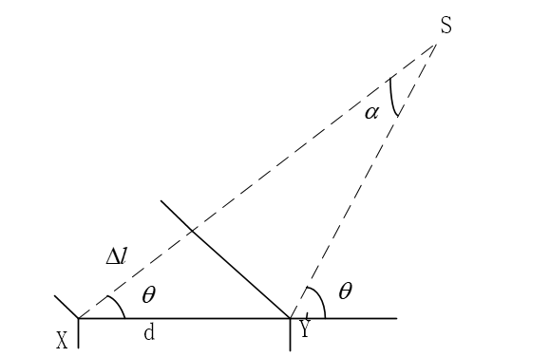

图2.1 多普勒效应示意图

因为X与Y之间的距离很短，所以角度很小，且为路径差，即右上部分的三角形为等腰三角形，那么d的对边可以近似认为是直角边。

故



这里用t来表示移动台从x到y这段位移所花费的时间，由图易知是电磁波到达X的入射角，由于角度很小，根据三角形的外角等于与它不相邻的内角和，所以在Y处的电磁波信号的入射角与X处近似相等。因为相差一个波长，相位就将相差一个周期，即，所以它们的相位差距为：



故角频率的变化为：



所以多普勒频移为：



式(2-13)中，就是当前电磁波入射角度所带来的多普勒频移。为电磁波信号的波长，即为最大多普勒频移。多普勒频移的倒数就被定义为相干时间，细节在后文做详细叙述。

2.多径延时扩展

因为信号经过不同的多个路径到达接收端，所以必然会产生到达接收端的时间点参差不齐的情况，从而接收的信号时一系列不同时延信号的叠加，比如若发送发送一个信号可能接收到的是……的叠加，即一系列等间距的脉冲叠加信号，导致脉冲宽度大大扩展。如下图所示：

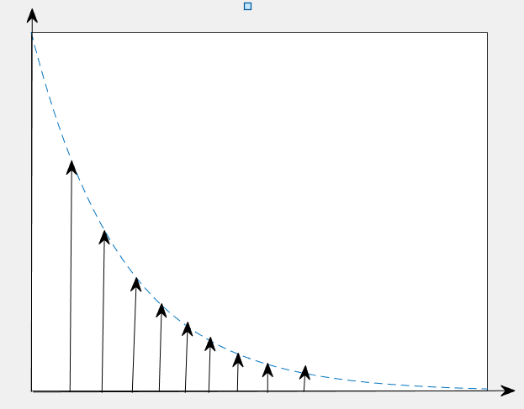

图2.2 多径时延

时延扩展被定义为第一个和最后一个到达的可识别信号的时间差值，也就是脉冲展宽的时间量。

### 2.2.3 小尺度衰落信道的分类

由上面的分析，容易知道，小尺度衰落主要包括频率选择性和时间选择性，在频率选择性的这一特性之下，常常表现为平台衰落和频率选择性衰落。而时间选择性也会根据相应的实际条件的不同而有快衰落与慢衰落的区别。

1.频率选择性

在自由空间中，由于不存在影响信号传播的障碍物，所以不存在多径效应。但是实际情况中，在无线信道中一定存在各种不同不样的障碍，从而导致了反射，折射，干涉，衍射的电磁波信号，即一束电磁波被障碍物分隔成不同路径继续传播，不同的路程，相同的速度，自然被同一目的地接收的时间也就有区别了。在接收天线的场效应将这些各种不同的信号的多径分量也接收到叠加起来就组成了接收信号。因为不同的频率衍射(绕过障碍)能力不同，穿透能力也不同，通常频率越高衍射能力越弱，透射能力越强，信号的损耗也就越大。这些特点直接的结果就是信道对信号的影响会随着信号的频率的变化而自然地发生区别，在不同的频率段，它对信号造成的影响也有不同，且存在一个频率段让信号的变化最小，这个频率范围就就被定义为相干带宽。在时域上，也就是这些多径分量信号的叠加组成了接收到的信号，最后一个到达接收端的可以识别的电磁波信号相对于直射信号的时间延迟就是这个多径环境的时延特征。它的倒数也就是正好就对应着相干带宽。

当信号频率在相干带宽的范围内时，信号的衰落有限，接收到的信号质量最好，就称之为平坦衰落。反之，多径信号之间的相对时延与一个信号符号的时间周期比较起来，不能忽略，那么不同时间的信号符号就会互相地叠加，导致码间串扰，即频率选择性衰落。

2. 时间选择性

对于无线信道还有另外一种时间选择性衰落，主要因素是由于多普勒效应的存在。多普勒效应其实也是因为接受端和发射端的相对运动关系的存在，而任何运动都一定是在时间坐标参考系之下描述的，也就是所谓的时间选择性，即随着时间的不同而不同。我们将这样一个时间间隔，让信道的冲激响应没有明显变化的时间段，称为相干时间，它也就是最大多普勒频移。如果整个信号的码元周期在这个相关时间内，那么肯定不会发生刺激的变化，称之为慢衰落，否则称为快衰落。

# 3 移动信道的建模

## 3.1 瑞利衰落信道模型

### 3.1.1 多径信道

正如前面的分析，多径信道具有十分复杂的特性，很大程度上都是不能量化的随机过程，为了更好地对无线信道进行分析，最方便的就是建立一个有限路径的无线多径信道。在前文中我们抓住了多径效应的时间延迟和幅度衰落的特性，所以我们也以这两个方面为切入，建立一个模型。

对于一个已调信号，它的频谱肯定集中在调制中心频率附近，所以，可以假设多径信道为高斯随机窄带过程，则接收端的信号为：



其中是第i条路径接收信号的幅度衰落系数。另外一个和传输延时。

在多径信道中的同相分量：





在多径信道中的正交分量：



则最终得到的信道随机信号包络即为：



因为中心极限定理有这样的说明，如果有这么一组随机变量，它们的规律相同，都是服从同一个相同的分布，并且还互相独立，当随机变量的数目足够大，它们的总和就可以认为是一个服从正态分布的随机变量。而上面的过程恰好满足这些条件，每条路径的都互相独立，且都满足这个无线信道的特性，所以当路径足够大时，可以认为式(3-1)服从高斯分布。

一个高斯随机过程它的同相分量和正交分量应该也是高斯随机过程，而且方差均值与高斯随机过程相同，而且他们互不相关，并且其包络的一维分布是瑞利分布，相位的一维分布是均匀分布[5]。

故可以认为多径信道的包络是服从于瑞利分布，即多径衰落可以当成瑞利衰落来研究看待。

### 3.1.2 瑞利衰落信道的参考模型-----Clarke模型

上面的分析充分说明了，当路径足够多时，可以用接收信号的包络来实现多径信道的瑞利衰落。即



这个条件下y(t)非常逼近瑞利分布。当N足够大时，有限路径也是可以较好完成这一任务：



根据上面的假设和推断，在这个式子中，是第i条路径的衰落的系数，是信号的载波频率，第二项主要是表达多普勒频移，故，分别是最大多普勒频移信号的到达的角度，最后一项则是随机的相移，在上面已经解释了，是均匀分布。

为了准确表达上面的含义，我们可以将上述公式进一步表达为：







### 3.1.3 基于Jakes仿真器的瑞利衰落模型

在上面的Clarke模型中容易知道，描述瑞利信道的随机信号可以用N组变量表示，每一组变量主要关注在包络的衰减系数，多普勒频移，随机相移。

基于Clarke参考模型，通过选取[2]：







那么根据上面的假设可以得到Jakes模型:







其中，且









### 3.1.4 改进型瑞利衰落信道仿真模型

这个模型使用随机路径增益，随机初始相位，并且所有独立正弦信号采用有条件随机多普勒频移。

新的仿真模型的衰落过程如下[3]







其中， ，对于所有的n是在上均匀分布的独立随机变量。

## 3.2 LOS信道模型

视距条件，也就是接收端和发送端能互相看见，因为地球是球形，这种条件也就意味着中间不被障碍物遮挡才能互相出现在视线范围，即它们之间只有多普勒效应的因素。数学模型的建立和前面多普勒效应类似。

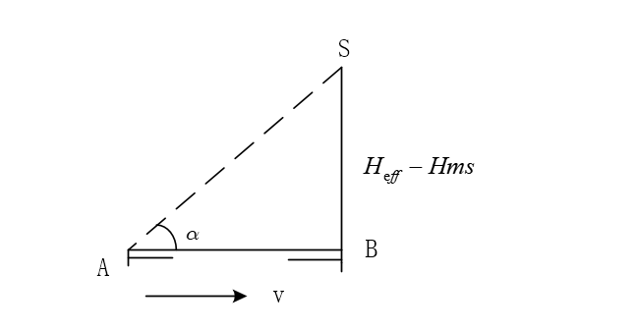

图3.1 LOS支路多普勒频移示意图

如图示，LOS支路仿真模型可推导为：







其中d为距离基站的距离，（）为移动终端与基站的高度差, 为最大多普勒频移，根据前面的多普勒频移的解释，由式(2-7)可得：





## 3.3 路径衰落

在考虑上面的小尺度衰落的同时，还要注意到大尺度衰落的路径损耗对无线信道的影响。这个大尺度衰落模型已经有很多的成熟的经验统计模型。此次考虑使用COST231-Hata模型，这个模型更符合当前频谱资源紧张，基站分布更加密集的现实状况。

其路径损耗公式如下：



其中：

 路径损耗[dB]

 检查信号频率[MHz] 150MHz~200MHz

 基站的有效高度[m] 30m~300m

 移动台天线高度[m] 1m~3m

 基站与移动台之间的距离[Km] 1Km~3Km

 地物衰减正值[dB]

 中等城市和郊区

 市中心

 郊区

 农村

 移动台高度因子

 

  

# 4 移动信道仿真

## 4.1 Matlab简介

为了解决生产研究中对科学计算的需要，MathWorks推出了MATLAB系列软件，它为算法工程师，数据分析从业人员，和一些复杂的数值计算提供了一套完美的解决方案，是一个包括了高级计算语言的交互式软件平台，有两大版本，一个是MATLAB,另外一个则是Simulink仿真模块。

它创造性地以矩阵作为自己的基本运算单位，封装了一套极其类似于符合人们学习和工作习惯的数学表达式，成倍提高了人们的计算效率。

### 4.1.1 MATLAB的主要特点

1. 数学功能强大

内置了矩阵的各种变换，计算方法，比如，求矩阵的特征值，求矩阵的正交变换，还有一些常使用的特殊矩阵，如全为1的矩阵等；

还有各种的特殊函数可以直接调用，如椭圆函数，贝赛尔函数；

还封装了各种超级好用的数学运算，诸如，微分，积分，解方程，傅里叶变换，反傅里叶变换，快速傅里叶变换等等。

2. 图形界面

有内调函数可以非常轻易地实现二维，三维函数图像，动画等功能也是一大亮点，并且还提供GUI界面的支持，很轻易地能将各种数据直观地进行展示。

3.应用工具箱

还制作了很多实用，且功能强大工具箱，能大大提高工作效率，比如SIMULINK,DSP等。

4.可扩展

凡是MATLAB的m语言编写的程序可以在MATLAB平台上直接运行，完全不需要去进行编译，而且还可以直接将matlab程序编译为exe文件，在其他平台运行。

5.具有很好的帮助功能

电子文档，在线获取帮助都十分方便，如在平台使用help命令就可以查看相关函数的调用方法和使用案例。总之好学好用。

### 4.1.2 工作模式

1.命令行

类似于Linux终端窗口上的操作方法，在matlab的命令窗口，输入正确的命令(调用函数，生成矩阵等),就可以运行，但只能一次执行一行命令。

2.m文件

类似于linux的shell文件，就是一串命令集合，顺次运行。即我们将想要执行的命令正确输入到m文件中，然后执行，MATLAB平台就会自动按行执行m文件中的命令，直到运行结束。

### 4.1.3 MATLAB的计算功能

1.基本数值计算

基本计算功能：

对于基本的计算，如加减乘除，对数，指数，和系列三角函数都有应的函数库可以直接调用

2.矩阵运算及数组运算：

矩阵运算符: +加法，-减法，*乘法，^冥，\左除，/右除，'转置

数组运算符: .+加法，.-减法，.*乘法，.^冥，./右除，.'共轭

数组中的元素可以是字符等，矩阵中的元素只能是数。

### 4.1.4 MATLAB图形显示功能

基本绘图指令：plot(y)

plot(x,y)

stem(y) stem(x,y) stem(x,y,'.');

一个窗口多个图形的绘制:subplot(m,n,p);

figure 在另一个图形窗口里显示图形

grid 在绘图窗口里面显示网格线

title 为图形窗口添加一个注释的标题

xlabel 给绘图坐标系的x轴添加一个注释

ylabel 给绘图坐标系的y轴增加一个注释

text 在绘图窗口的一个指定好的位置增添一个标注

gtext 将标注加到图形任意位置

grid on(off) 打开/关闭坐标网格线

aixs 控制坐标轴的刻度

### 4.1.5 GUI

1. 简介

GUI也就是用图形化的界面让用户根据需要对程序运行所必要的参数进行设置，经过简单的步骤就能在GUI界面获取输入的预期结果。大大减轻了用户的负担，促进了效率提升。一般是由窗口，按钮，文本框等基础控件优美地排列组合而成。

因为GUI的特性，必须需要根据人们的使用习惯进行控件的美学布局，然后还要根据用户的操作需要进行的响应进行程序的编写。

2.控件对象

这个是GUI界面上的基本元素，为了实现不同的功能，所以设计了不同的控件对象。一个控件对象一般由基本的属性和回调事件组成。

基本的属性就包括自身在GUI界面中的位置，大小，形态，是否显示等等。更为重要的就是根据用户的操作响应的回调事件，它能够识别自己是否点击，被输入，被设置等一系列消息，然后传入相关的回调事件，用相关的函数指令回馈到界面上与用户进行交互。

3.常用控件类型

按钮（Push Buttons）

当检测到用户按下按钮就会马上调用回调函数，执行预定的流程。

文本编辑器(Editable Texts)

用来获取用户输入的字符信息。

静态文本框(Static Texts)

这是一个用来让用户实现对相关数值或其他必须提供的字符信息进行输入的控件。

滚动条(Slider)

可以用来指定一定范围的数值。

边框(Frames)

在图形窗口圈出一块区域。

列表框(List Boxes)

在其中定义一系列选项，每个选项可以用字符信息标明。

弹出式菜单(Popup Menus)

让用户从一系列菜单项中选择一项参数输入

坐标轴(Axes)

用于显示图形和图像。

## 4.2 信道仿真

接下来是根据上面的分析在MATLAB实现前面的数学模型。我们知道无线信道的损耗是由多个环节的衰落组成的。主要的还是因为时间选择性和频率选择性。这两者的罪魁祸首分别是多径效应和多普勒效应。

前面数学模型的建立中我们意识到无线信道中主要的多径效应可以用瑞利信道来仿真，然后在无线信道中还可能有视距分量与路径衰落，所以将这些部分叠加起来就是一个比较接近现实状况的无线信道。

故将无线信道模型设计为下面的情况：

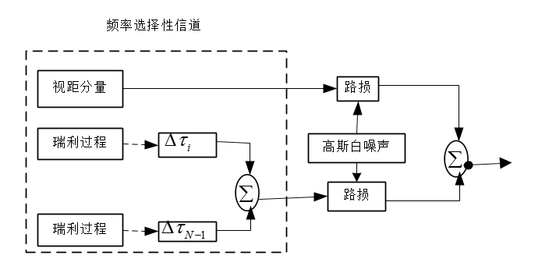

图4.1信道仿真模型

以此模型中的各个模块展开说明相应的仿真程序设计。

### 4.2.1 视距分量(LOS)

视距环境下，电磁波的传播就没有障碍物的阻挡，即不会产生多径效应。所这种情况下只考虑接收端和发送端之间相对位置变化导致的多普勒频移。

根据前面的分析,将其数学模型用matlab程序表示为:

function [ y ] = LOSPath( d,fc,v,startTime,endTime,deltaTime )

%fc：载波频率

%v：绝对速度

%startT,endT,信道仿真的开始时间，终止时间，通常startT=0,endT=1;

% 此处显示详细说明

t = startTime:deltaTime:endTime;%抽样时间

wc = 2*pi*fc;%载波角频率

c = 300*10^3;%光速

wm = wc*(v/c);%最大多普勒频移

fm = wm/(2*pi);%最大多普勒频移

alpha=atan(20/(d*1000));%方位角，假设天线大约高度为20，通信距离一般以Km为单位

wn=wm*cos(alpha);%多普勒频移

l=c/fc;%波长

phi=(2*pi*d*1000)/(l*cos(alpha));%第n条路径的附加相移

T=sqrt(1/2)*(cos(wn*t+phi)+j*sin(wn*t+phi));%信道包络

y=T;

end

### 4.2.2 单径瑞利信道

以改进型瑞利信道仿真模型为例，将第三章中说明的数学模型转换为matlab程序，未考虑路径衰落。细节如下：

function [ y ] = RayleighPath( fc,v,startT,endT,deltaT )

%RAYLEIGH_DOPPLER_SINGLEPATH 此处显示有关此函数的摘要

%fc：载波频率

%v：绝对速度

%startT,endT,信道仿真的开始时间，终止时间，通常startT=0,endT=1;

% 此处显示详细说明

t=startT:deltaT:endT;%运行时间

wc=2*pi*fc;%载波

c=300*10^3;%光速

wm=wc*(v/c);%最大多普勒频移

fm=wm/(2*pi);

N=50; %假设的入射波数目

M=N/4; %每象限的入射波数目即振荡器数目;

Tc=zeros(1,length(startT:deltaT:endT));%将同相分量初始化为0

Ts=zeros(1,length(startT:deltaT:endT));%将正交分量初始化为0

theta=2*pi*rand(1,1)-pi; %由前面公式容易得到相位是均匀分布，所以产生一条路径的均匀分布随机相位

%叠加每一束入射波

for n=1:M

%第i条入射波的入射角

alfa(n)=(2*pi*n-pi+theta)/N;

fi_tc=2*pi*rand(1,1)-pi; %对每个子载波而言在(-pi,pi)之间均匀分布的随机相位

fi_ts=2*pi*rand(1,1)-pi;

Tc=Tc+2*cos(wm*t*cos(alfa(n))+fi_tc);

Ts=Ts+2*sin(wm*t*cos(alfa(n))+fi_ts);

end

T= sqrt(1/M)*(Tc+j*Ts); %乘归一化功率系数得到基带信号

y=T(:);

end

### 4.2.3 路径损耗

function [ y ] = Pathloss( fc,d,flag_PL,sigmall )

%PATHLOSS 此处显示有关此函数的摘要

% 此处显示详细说明

Heff=30; %基站天线的有效高度

Hms=2; %移动台高度

diffn=0;

C_loss=0;

k1=160.43; %截距

k2=38.72;%斜率

k3=0;%移动台天线的高度因子

k4=0;%移动台天线高度 Okumura-Hata 增值系数

k5=-13.82;%基站天线有效高度增益

k6=-6.55;%lg（Heff）lg（d）的 Okumura-Hata 增值系数

k7=0;%衍射计算的增值系数

%sigma11=3; %阴影衰落的标准差

if flag_PL==0 %当flag=0 使用 COST231-Hata 损耗模型（通用仿真模型代替）

PL1=k1+k2*log10(d)+k3*Hms+k4*log10(Hms)+k5*log10(Heff)+k6*log10(Heff)*log10(d)+k7*diffn+C_loss;

yinying=10*log10(lognrnd(0,sigmal1));%阴影衰落服从对数正太分布

PL=PL1+yinying;

elseif flag_PL==1 %当flag=1使用自由空间损耗模型

PL1=32.45+20*log10(d)+20*log10(fc);

yinying=10*log10(lognrnd(0,sigmal1));%阴影衰落服从对数正太分布

PL=PL1+yinying;

end

y=10^((-1)*PL/10);

end

### 4.2.4 高斯白噪声

在matlab中可以直接调用awgn函数产生高斯噪声，相关实现不再赘述。函数原型：awgn(X,SNR)，其中X为信号，SNR为信燥比。

### 4.2.5 无线信道

即将前面的LOS，瑞利衰落，损耗，阴影衰落就构成了无线信道。即完成了无线信道模型的构建与编码实现。

d=10000; %通信距离

fc=900000000; %载波频率

v=10; %移动速度 [m/s]

startT=0;

endT=5;

deltaT=1/10000;

t=startT:deltaT:endT;

wc=2*pi*fc;

c=3*10^8; %光速

wm=wc*(v/c); %最大多普勒相移

fm=wm/(2*pi); %最大多普勒频移

delayTime=[0,310,710,1090,1730,2510]; %频率选择性多径模型的相关延迟时间[ns]

averagePower=[0,-1,-9,-10,-15,-20];%频率选择性多径模型的平均功耗[dB]

averagePower=10.^(averagePower/10); %功率转换单位

averagePower=averagePower/sum(averagePower);

Np=length(delayTime);

for n=1:1:Np;

lenT(n)=length(startT+delayTime(n)*10^-6:deltaT:endT);

end

R0=zeros(Np,min(lenT));

R1=sqrt(averagePower(1))*LOSPath(d,fc,v,startT+delayTime(1)*10^-6,endT,deltaT);%叠加LOS多普勒单径信道模型

R0(1,1:min(lenT))=R1(1,1:min(lenT));

for n=2:1:Np

tempr=sqrt(averagePower(n))*RayleighPath(fc,v,startT+delayTime(n)*10^-6,endT,deltaT);%叠加瑞利多普勒单径信道模型

R0(n,:)=tempr(1:min(lenT));

clear tempr;

end

R_LOS=(20000*R0(1,:)).*Pathloss(2140,d,0,2); %LOS多普勒单径信道叠加路径损耗(包括阴影衰落)模型，具体见Pathloss函数描述

R_NLOS=(20000*sum(R0(2:Np,:))).*Pathloss(2140,d,0,2); %多径瑞利衰落信道叠加路径损耗(包括阴影衰落)模型，具体见Pathloss函数描述

R=R_NLOS+R_LOS; %无线信道（LOS+多径瑞利衰落+损耗+阴影衰落）

R=awgn(R,20);%高斯白噪声

figure(1);

plot(t(1:min(lenT)),10*log10(R));

xlim([0 0.05])

title(['无线信道（LOS+多径瑞利衰落+损耗+阴影衰落）',num2str(d),'=Km ', num2str(v),'=m/s ',num2str(fc),'=Hz']);

ylabel('接收信号强度[dBm]');

xlabel('时间[ms]');

grid on

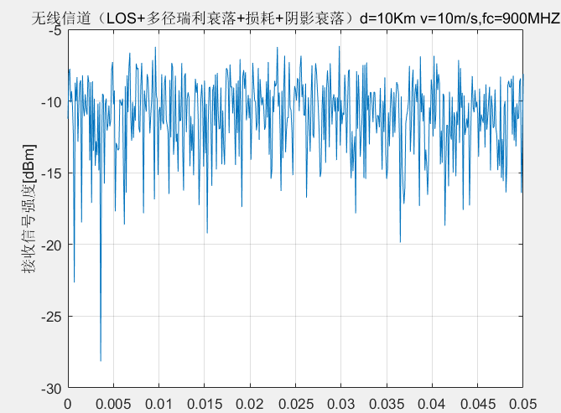

图4.2 无线信道仿真效果

## 4.3 GUI设计

有了前面的各个模块的完成，可以将相关模块封装起来，使其参数可调。主要的想法是一个可动态设置信道相关参数的面板，和根据信道参数变化的信道包络图像的显示，界面主要由GUIDE生成，然后添加相关的回调控制。

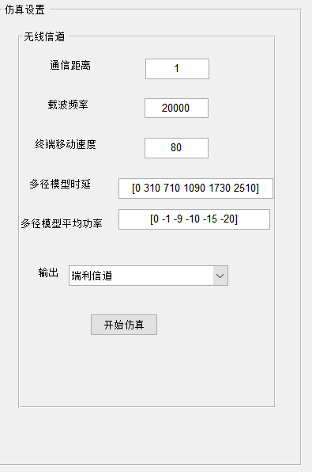

图4.3 信道参数GUI面板

根据图4.3所示面板参数的调整，可以显示出相关的信道随之变化的包络图像。如下面的图像所展示的：

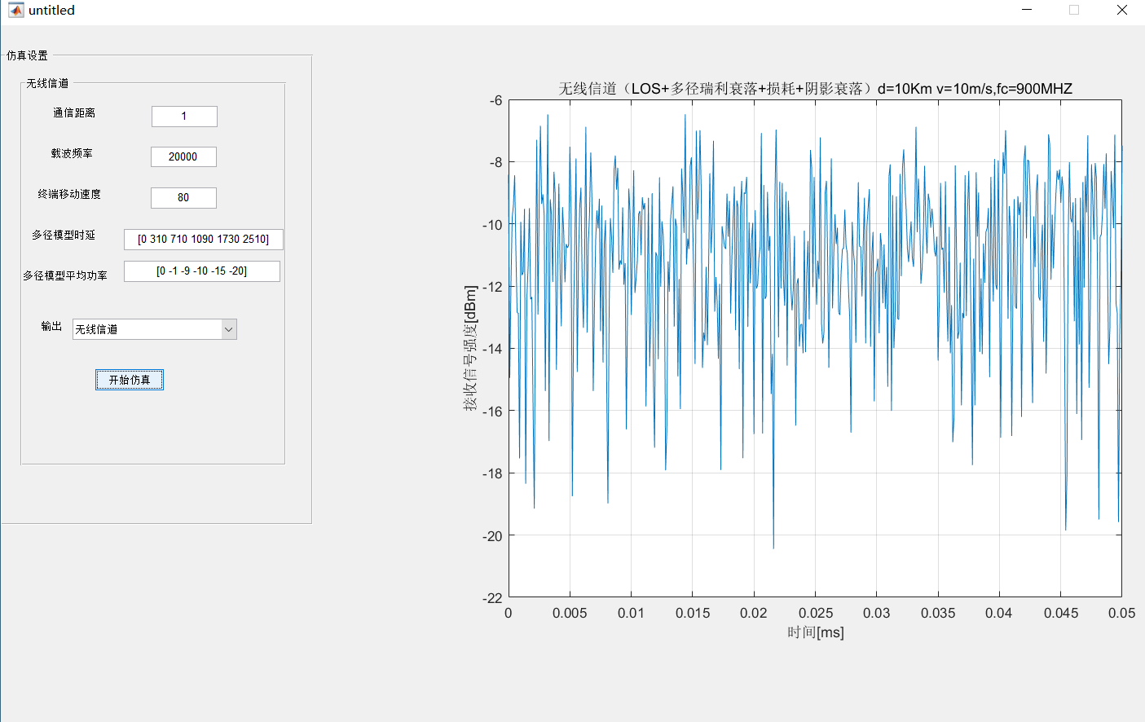

图4.4 GUI界面下的无线信道仿真结果

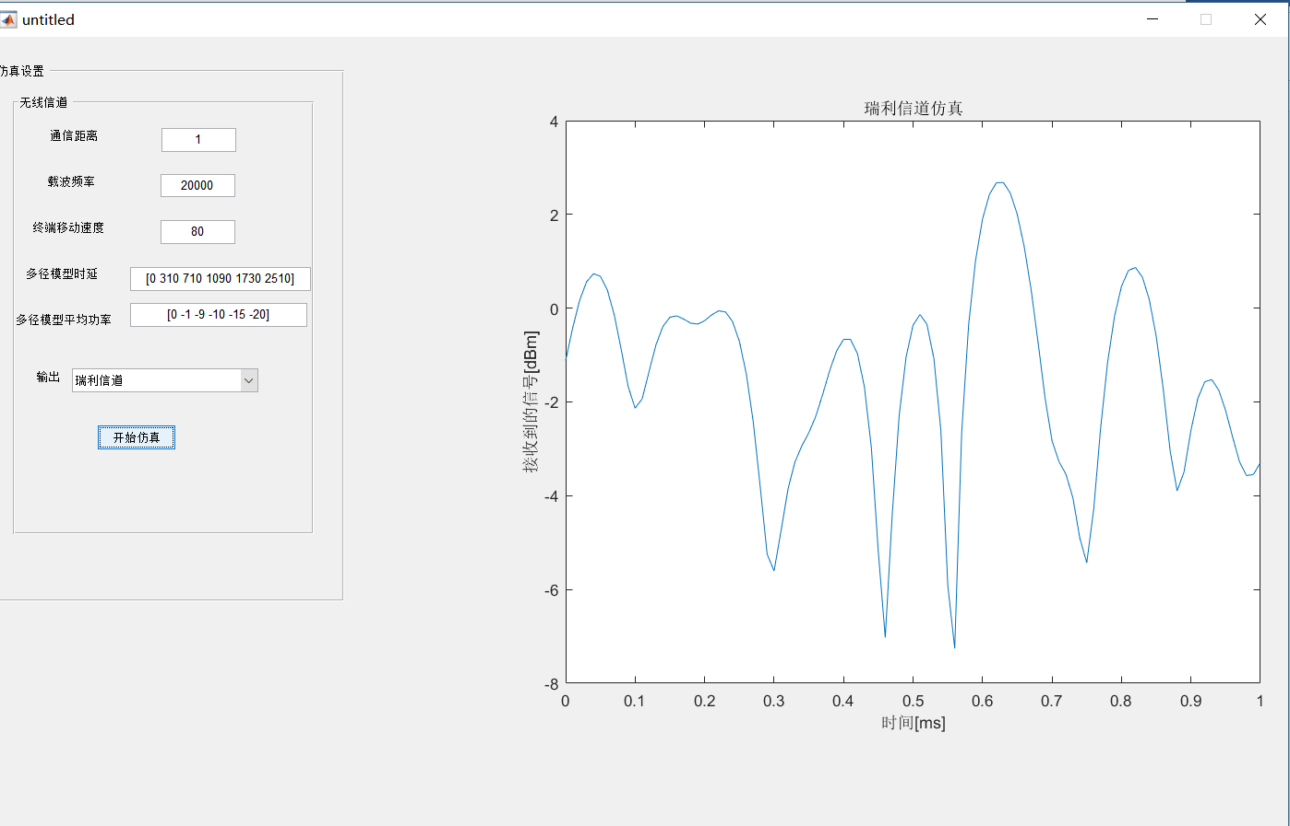

图4.5 GUI界面下的瑞利信道仿真

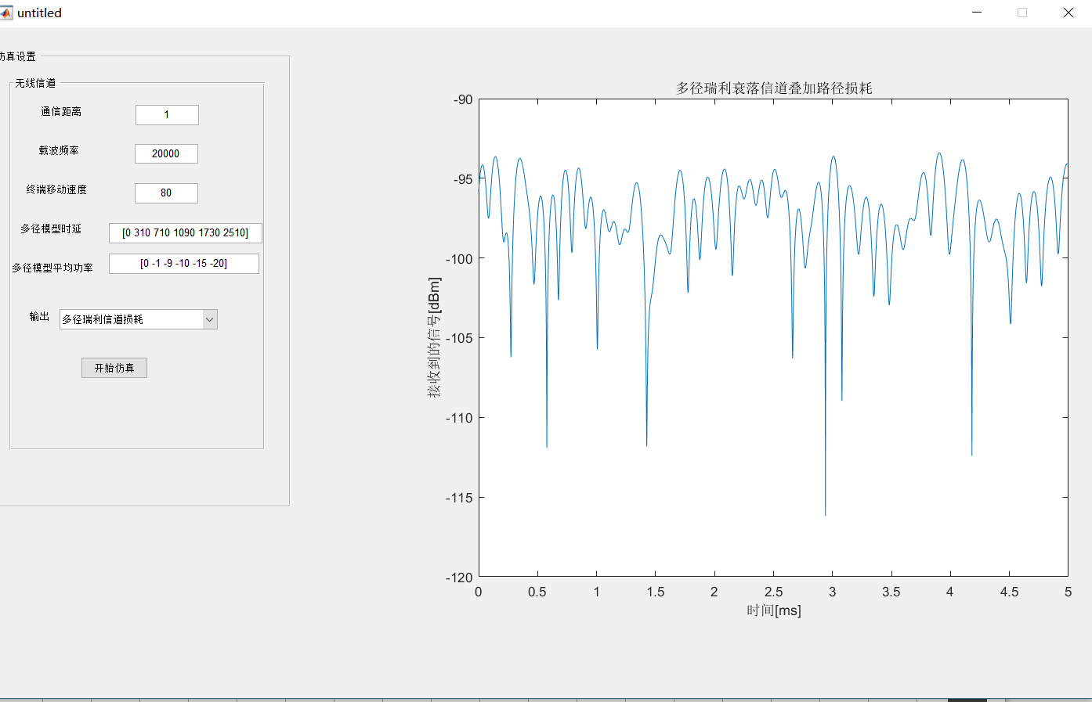

图4.6 GUI界面下多径瑞利信道

## 4.4 各参数对信道包络的影响

上面模型的完成，让我们可以很轻松地通过控制变量的方法，找出多径信道中各个参量对信道的最终影响。

### 4.4.1 移动终端的移动速度

根据前面的分析，移动终端的移动速度，本质上也就是多普勒效应的干扰，导致的是时间选择性衰落。在瑞利信道中：

当速度为20m/s：

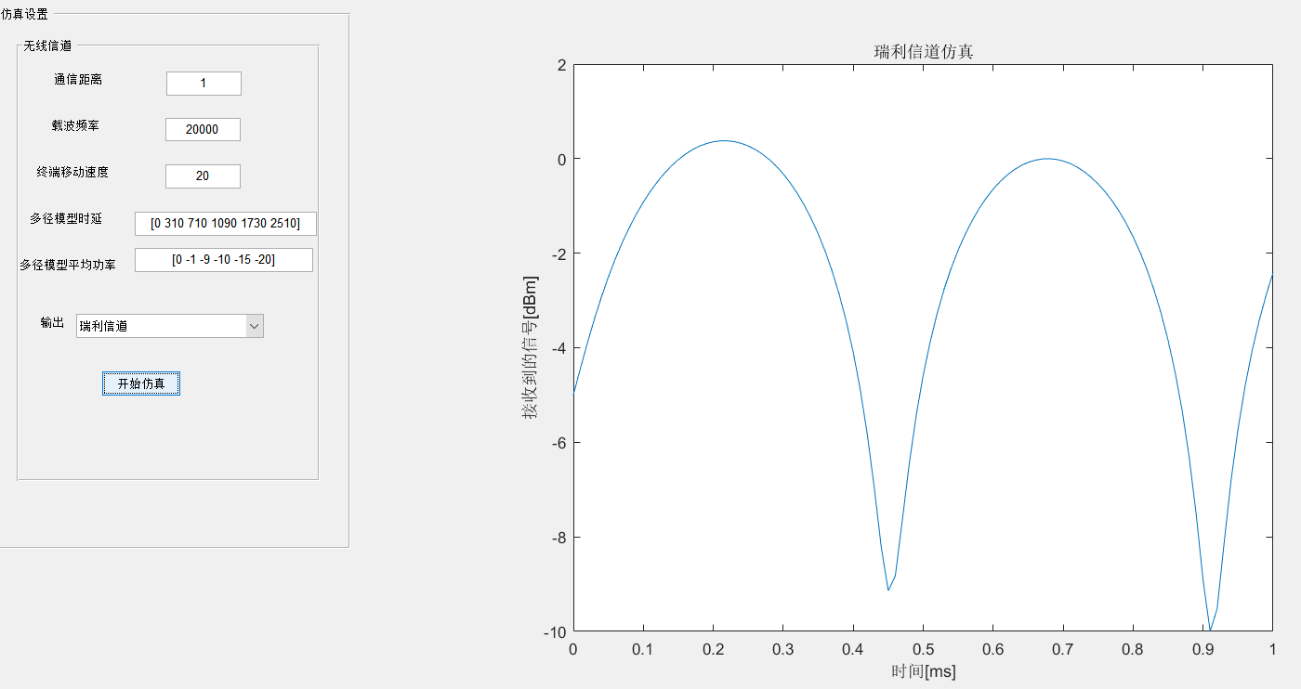

图4.7 移动端移动速度为20m/s的瑞利衰落

当速度为40m/s：

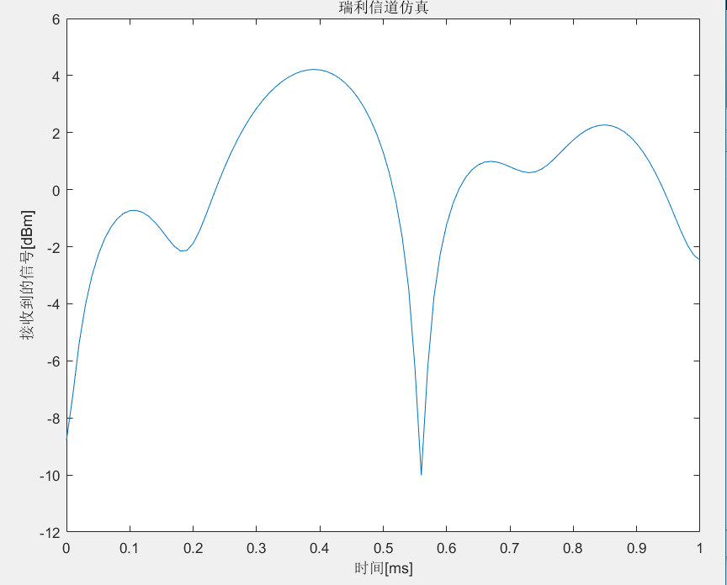

图4.8 移动端移动速度为40m/s的瑞利衰落

容易看出，多径衰落的包络起伏更快，即产生的瑞利衰落越严重。而这正是因为速度越快，多普勒频移越严重，从而导致它的倒数，相干时间越短，则信号就越容易衰落，从而对前面的无线信道的时间选择性进行了证明。

### 4.4.2 载波频率

频率为20kHz：

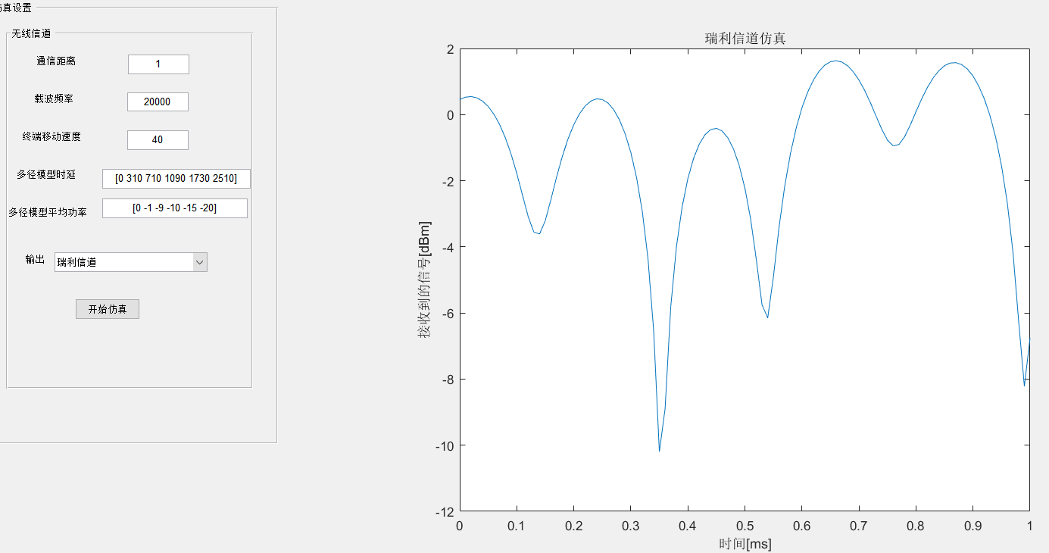

图4.9 信号载波频率为20KHz的瑞利衰落

扩大100倍：

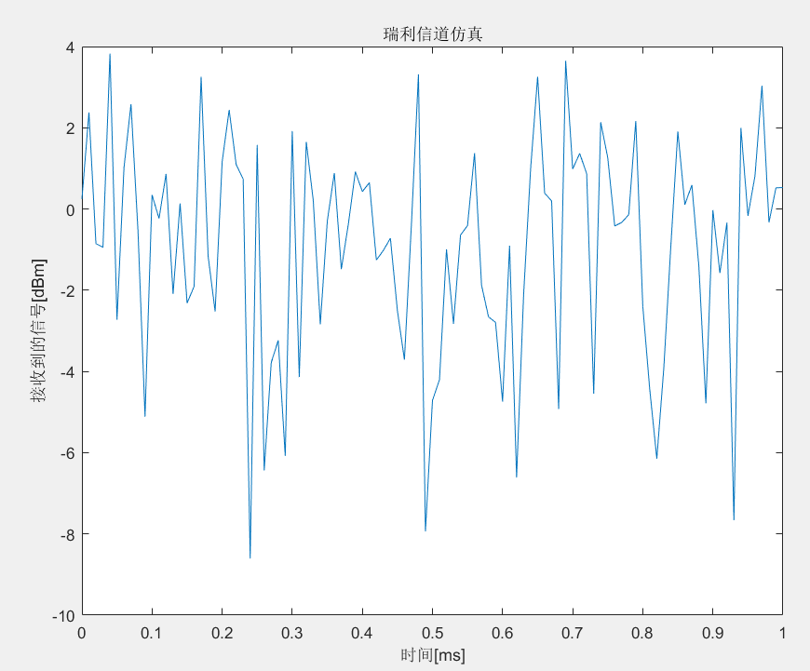

图4.10 信号载波频率为2MHz的瑞利衰落

明显能感觉到随着频率增高瑞利衰落也更加严重，验证了前面对于多径信道频率选择性的说法，即频率越高，衍射能力越弱，穿透能力越强，那么绕射的信号越少，穿透损耗的能量更多，所以信号将会衰减越大。

上面的验证主要针对时间选择性和频率选择性的说法进行了验证，因为时间选择性和频率选择性无线信道中衰落的主要成因，充分验证了前面的分析，即前面关于多径信道的解释在文中的条件下是成立的。

# 总结

经过不少的时间的准备和努力，终于使论文达到了预期的目的和构想，在本次的论文中，阐述了无线信道的发展历史和广阔前景，主要考虑了无线信道的常见模型和大尺度，小尺度衰落。通过对其特性的分析和推导，介绍了无线信道的性能，建立了相关的数学模型，重点考虑了通信距离和载波频率对无线信道的影响，构建了以瑞利衰落和视距传播，非视距传播，路径衰落为主体的信道模型。对其相关的研究方法也加以叙述。通篇围绕时间选择性和频率选择性展开，核心突出时间选择性和空间选择性。同时为了更具体地说明无线信道的相关特性，还考虑了路径衰落对无线信道的影响，但没有进行更详细地探讨，简单地引用了一个模型来进行示范。

一件事情最为根本的也不外乎这么三个重要的属性，是什么？为什么？怎么办？这次论文勉强对无线信道的这些属性进行了回答。

是什么？无线信道只是因为多普勒频移，多径响应施加在信号上导致信号衰落的一种可用数学描述的抽象模型。什么？也就是无线电信号的电磁波的特性造成的，以电磁波传播过程中的多普勒效应，和反射，折射，透射，衍射等一系列波的特性导致的多径效应说明了无线信道衰落的主要成因。怎么办？香农曾说，通信的基本问题是，在一点精确或近似地恢复在另外一点选取的讯息。以几个不同的信道模型，瑞利信道，自由空间信道等说明相关因素之间的直接和间接的影响。为接收信号的解读提供更精确地复原。

尽管取得了一定的成绩，但是，由于时间和水平的关系，还存在一定的不足。态度上，没有参阅更多的资料，考虑更多更复杂更实际的对无线信道的影响。内容上，没有对莱斯信道相关性质加以深入说明。同时没有对信道容量等重要参数做出相应的讨论，对各种参数的相互影响也没有用实例说明，并指出结论。方法上，没有尽可能地找准提问的角度和方法，获取她们更成熟的设计方案和论证流程，也没有更多地考虑论文方向和自己掌握知识水平的一个平衡，导致没有尽善尽美地完成论文，有不少上面的后续遗留问题。

# 参考文献

1. 张贤达，保铮.通信信号处理[M]. 国防工业出版社, 2000.
2. Warren L. Stutzman,Gary A. Thiele.天线理论与设计(第二版)[M].人民邮电出版社，2006
3. 章坚武.移动通信(第四版)[M].西安电子科技大学出版社，2013.
4. 谢处方，饶克谨.电磁场与电磁波[M].高等教育出版社，2006.
5. 樊昌信，曹丽娜.通信原理[M].国防工业出版社，2015
6. 杨大成等. 移动传播环境 理论基础 分析方法和建模技术[M]. 机械工业出版社, 2003.
7. Yahong Rosa Zheng and Chengshan Xiao. Simulation Models With Correct Statictical Properties for Rayleigh Fading Channels[J]. IEEE Transactions on Communications, vol 51,No 6,JUNE 2003.

# 致谢

经过算是漫长时间的堆砌，终于完成论文的最后几行，在论文的完成过程中，必须深深感谢黄静老师的耐心指导和热心帮助。从论文的选题，入手角度，资料收集都耐心细致地一一说明，对每次提交文稿中的问题都细致查阅，指出了一些诸如格式，观点等多处错误，并给出了很多受用的建议，对每次提出的问题也都及时有效，耐心细致，生动准确地进行了回答，总能得到信服满意的答案，让人产生更多的灵感和思考。老师的态度和学识不禁让人自然地想起“学高为师，身正为范”。

同时也感谢通信教研室和四年中每一次课堂上相会的各位老师们，没有您们对通信系列课程的呕心沥血和对每一次课程的精心准备，我也不可能打下基础，更不会有完成这次论文的知识储备，从而将这篇论文顺利完成。

希望在这次行文过程中遇到的困难和解决问题的方法，及熏陶到的思维角度能在以后的工作生活中产生更大的裨益。

# 附件 程序源码

## A1.1 无线信道

function [ ] = wireChanle(d,fc,v,delayTime,averagePower,choice,handles)

startT=0;

endT=5;

deltaT=1/10000;

t=startT:deltaT:endT;

wc=2*pi*fc;

c=3*10^8; %光速

wm=wc*(v/c); %最大多普勒相移

fm=wm/(2*pi); %最大多普勒频移

averagePower=10.^(averagePower/10); %功率转换单位

averagePower=averagePower/sum(averagePower);

Np=length(delayTime);

for n=1:1:Np;

lenT(n)=length(startT+delayTime(n)*10^-6:deltaT:endT);

end

R0=zeros(Np,min(lenT));

R1=sqrt(averagePower(1))*LOS_Doppler_singlePath(d,fc,v,startT+delayTime(1)*10^-6,endT,deltaT);%叠加LOS多普勒单径信道模型

R0(1,1:min(lenT))=R1(1,1:min(lenT));

for n=2:1:Np

tempr=sqrt(averagePower(n))*Rayleigh_Doppler_singlePath(fc,v,startT+delayTime(n)*10^-6,endT,deltaT);%叠加瑞利多普勒单径信道模型

R0(n,:)=tempr(1:min(lenT));

clear tempr;

if choice==1

t1=0:0.01:1;

axes(handles.axes1);

T = Rayleigh_Doppler_singlePath( fc,v,0,1,0.01 );

plot(t1,10*log10(T));

xlabel('时间[ms]');

ylabel('接收到的信号[dBm]');

title('瑞利信道仿真');

end

R_LOS=(20000*R0(1,:)).*Pathloss(2140,d,0,2); %LOS多普勒单径信道叠加路径损耗(包括阴影衰落)模型，具体见Pathloss函数描述

R_NLOS=(20000*sum(R0(2:Np,:))).*Pathloss(2140,d,0,2); %多径瑞利衰落信道叠加路径损耗(包括阴影衰落)模型，具体见Pathloss函数描述

if choice==2

axes(handles.axes1);

plot(t(1:min(lenT)),10*log10(R_NLOS));

xlabel('时间[ms]');

ylabel('接收到的信号[dBm]');

title('多径瑞利衰落信道叠加路径损耗');

end

% %+++++++++++++++++++++++++++++++++++

R=R_NLOS+R_LOS; %无线信道（LOS+多径瑞利衰落+损耗+阴影衰落）

R=awgn(R,20);%高斯白噪声

%

% %+++++++++++++++++++++++++++++++++++

if choice==3

axes(handles.axes1);

plot(t(1:min(lenT)),10*log10(R));

xlim([0 0.05])

title('无线信道（LOS+多径瑞利衰落+损耗+阴影衰落）d=10Km v=10m/s,fc=900MHZ');

ylabel('接收信号强度[dBm]');

xlabel('时间[ms]');

grid on

end

end

## A2.2 GUI界面主要代码

function varargout = untitled(varargin)

gui_Singleton = 1;

gui_State = struct('gui_Name', mfilename, ...

'gui_Singleton', gui_Singleton, ...

'gui_OpeningFcn', @untitled_OpeningFcn, ...

'gui_OutputFcn', @untitled_OutputFcn, ...

'gui_LayoutFcn', [] , ...

'gui_Callback', []);

if nargin && ischar(varargin{1})

gui_State.gui_Callback = str2func(varargin{1});

end

if nargout

[varargout{1:nargout}] = gui_mainfcn(gui_State, varargin{:});

else

gui_mainfcn(gui_State, varargin{:});

end

function untitled_OpeningFcn(hObject, eventdata, handles, varargin)

handles.output = hObject;

guidata(hObject, handles);

% --- Outputs from this function are returned to the command line.

function varargout = untitled_OutputFcn(hObject, eventdata, handles)

varargout{1} = handles.output;

%创建选择信道模型的多选框

function edit6_CreateFcn(hObject, eventdata, handles)

if ispc && isequal(get(hObject,'BackgroundColor'), get(0,'defaultUicontrolBackgroundColor'))

set(hObject,'BackgroundColor','white');

end

%创建通信距离输入框

function edit7_CreateFcn(hObject, eventdata, handles)

if ispc && isequal(get(hObject,'BackgroundColor'), get(0,'defaultUicontrolBackgroundColor'))

set(hObject,'BackgroundColor','white');

end

%创建信号频率输入框

function edit8_CreateFcn(hObject, eventdata, handles)

if ispc && isequal(get(hObject,'BackgroundColor'), get(0,'defaultUicontrolBackgroundColor'))

set(hObject,'BackgroundColor','white');

end

%创建移动端速度输入框

function edit9_CreateFcn(hObject, eventdata, handles)

if ispc && isequal(get(hObject,'BackgroundColor'), get(0,'defaultUicontrolBackgroundColor'))

set(hObject,'BackgroundColor','white');

end

%创建多径模型时延输入框

function edit10_CreateFcn(hObject, eventdata, handles)

if ispc && isequal(get(hObject,'BackgroundColor'), get(0,'defaultUicontrolBackgroundColor'))

set(hObject,'BackgroundColor','white');

end

%创建多径模型平均功率输入框

function edit11_CreateFcn(hObject, eventdata, handles)

if ispc && isequal(get(hObject,'BackgroundColor'), get(0,'defaultUicontrolBackgroundColor'))

set(hObject,'BackgroundColor','white');

end

% 开始仿真

function pushbutton4_Callback(hObject, eventdata, handles)

d=str2num(get(handles.edit7,'string'));%通信距离

fc=str2num(get(handles.edit8,'string'));%载波频率

delayTime=str2num(get(handles.edit10,'string'));%频率选择性多径模型的相关延迟时间[ns]

averagePower=str2num(get(handles.edit11,'string'));%%频率选择性多径模型的平均功耗[dB]

v=str2num(get(handles.edit9,'string'));%获取输入的移动端速度

output=get(handles.edit6,'value');%确定要输出的信道模型

wireChanle(d,fc,v,delayTime,averagePower,output,handles);%根据输入参数调用相关信道模型